Настройка студентов и особенности ведения их учета в ЗКГУ  
  
Есть 2 варианта решения этой проблемы в ЗКГУ!  
  
Вариант 1 – типовым штатным функционалом.  
  
В программе ЗКГУ ведется учет ТОЛЬКО сотрудников организации и физических лиц, работающих по договорам подряда. (Студенты таковыми не являются).  
Для всех остальных ситуаций предусмотрено ТОЛЬКО отражение доходов для формирования отчетности по НДФЛ и страховым взносам  
В этом случае есть возможность ЗАРЕГИСТРИРОВАТЬ доходы таким образом, что бы они отражались в отчетах 2-НДФЛ, 6-НДФЛ, РСВ, но в то же время, чтобы сотрудники не отражались в отчете СЗВ-М.

Это реализовано через функционал «Начисление прочих доходов» раздела Зарплата.

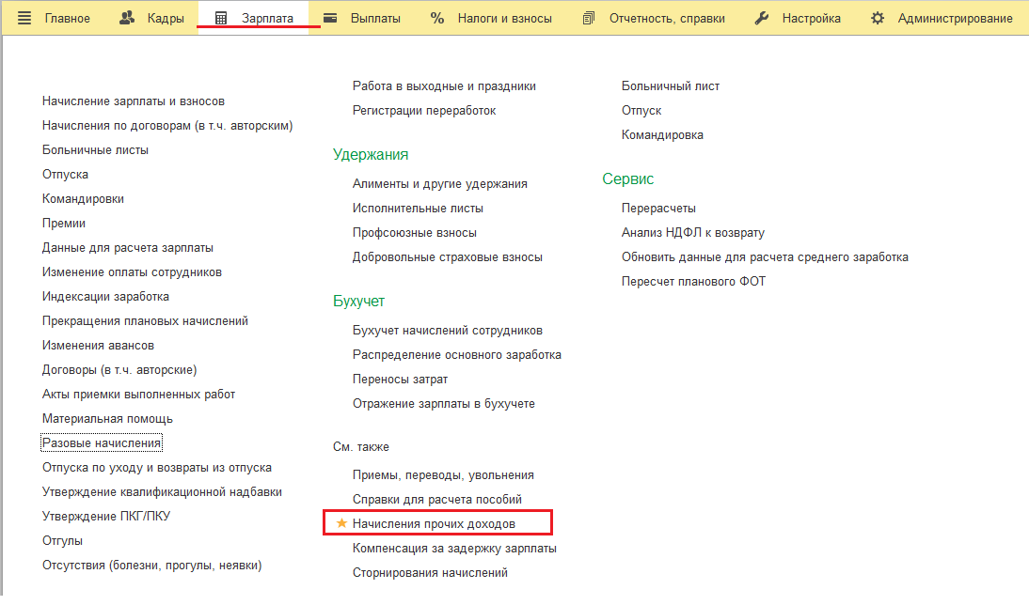

Чтобы этот функционал был доступен – необходимо установить следующие настройки:

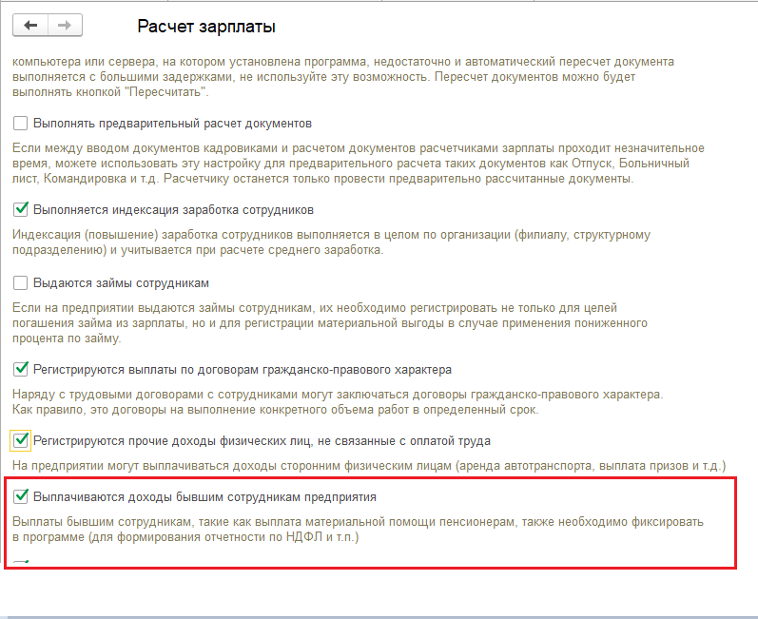

При таком варианте в программе будут отражены стипендии только для формирования отчетности. Начислить, выплатить будет НЕВОЗМОЖНО!  
Отражать в учете нужно будет только ручными проводками!  
Порядок действий:  
  
Создаем новый документ для регистрации прочих доходов:

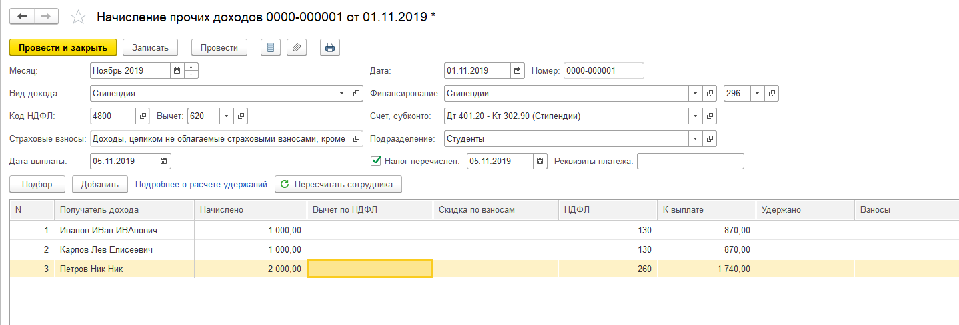

Стипендиаты должны быть предварительно созданы в справочнике Физические лица.  
  
При подборе стипендиатов в документ необходимо установить флаг использования «Выбирать из полного списка физических лиц»:  
  
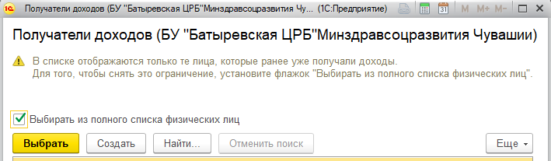

После проведения документов вся информация о НДФЛ и страховых взносах (в зависимости от настроек) отразится в соответствующих регистрах.  
  
Можно проанализировать так же по отчетам:

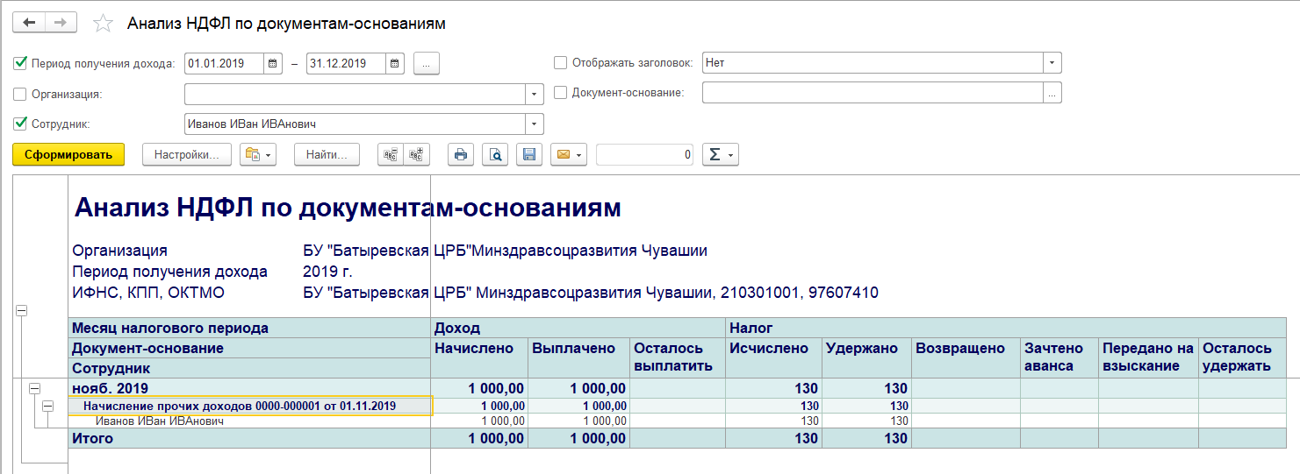

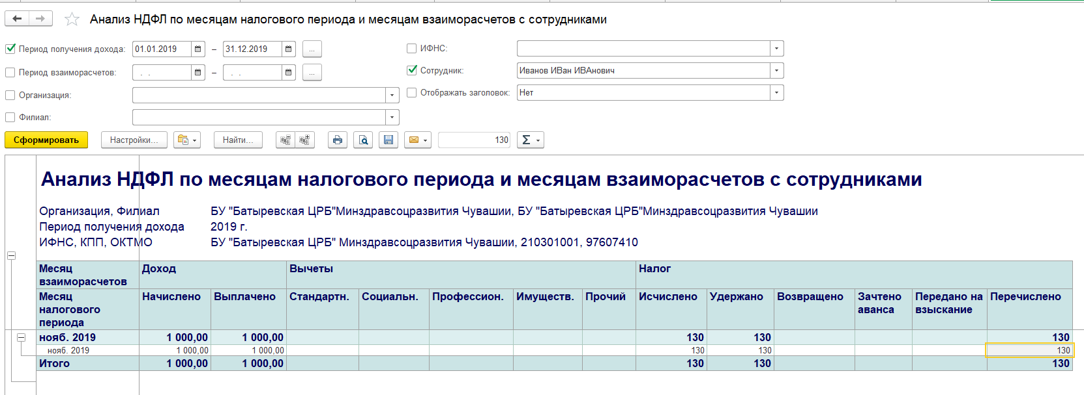

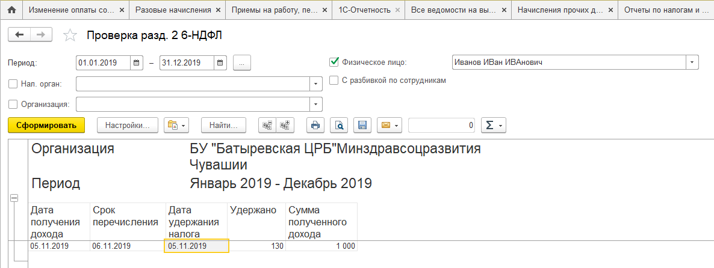

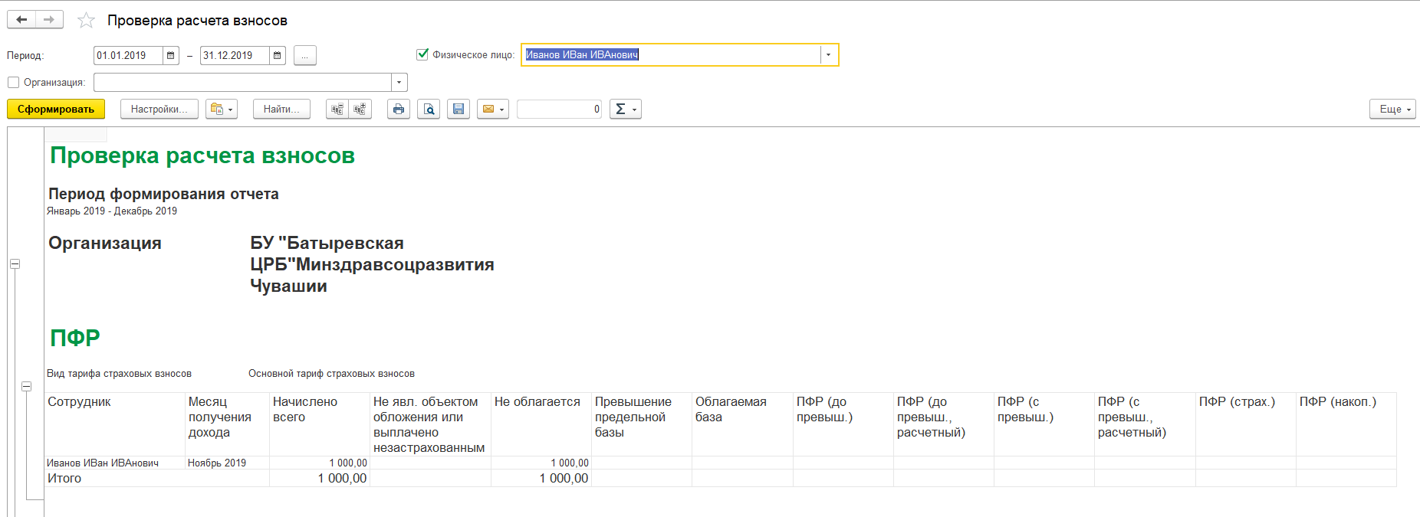

Этот вариант подойдет тем организациям, которые не будут выплачивать стипендии по реестрам из зарплатной программы!  
  
  
Вариант 2

Этот вариант примерно дублирует настройки из КАМИН.  
  
Алгоритм действия должен быть следующим:

1. Создаем подразделение «Студенты», признак « не устанавливаем!  
   Подразделение можно будет увидеть только при установленном флаге использования «Показывать новые»

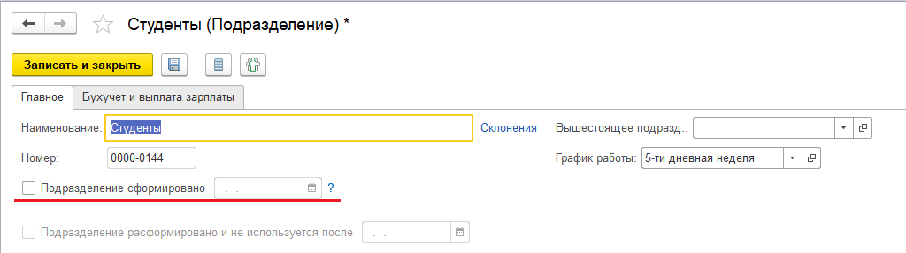

1. Создаем должность «Студент», флаг использования «Должность введена в штатное рсписание» не устанавливаем!

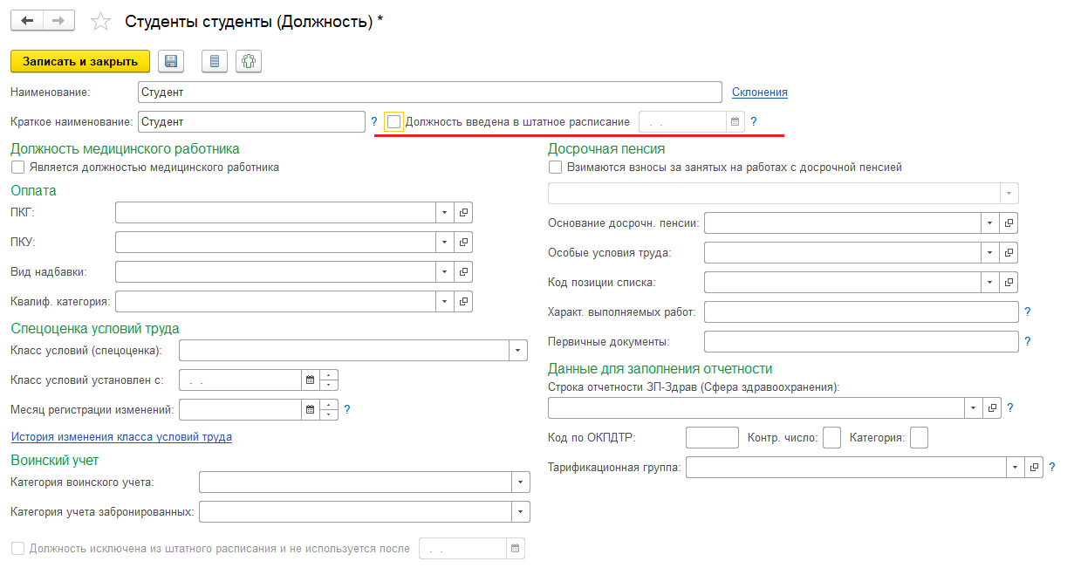

1. Создаем начисление «Стипендия» со следующими настройками:

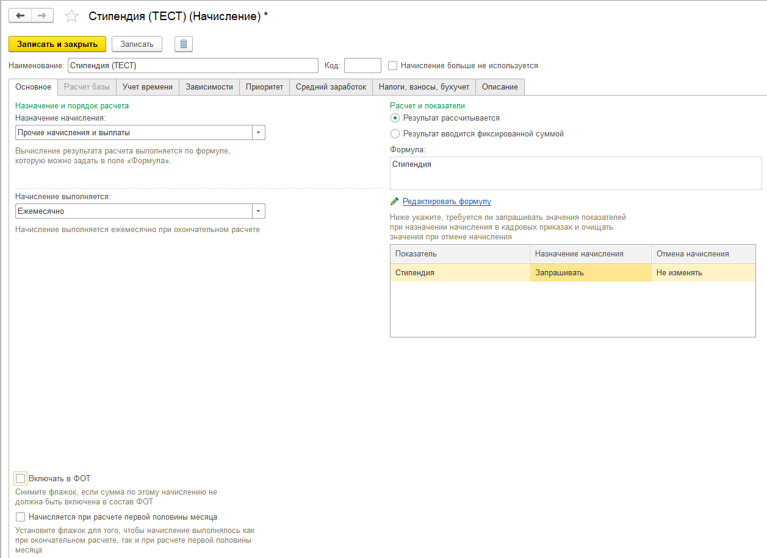

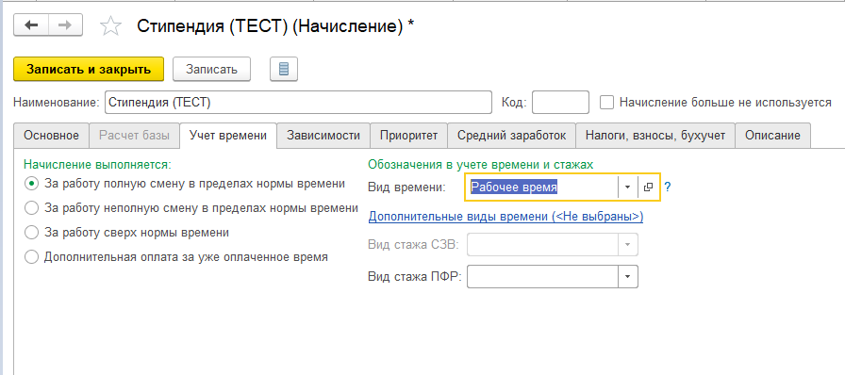

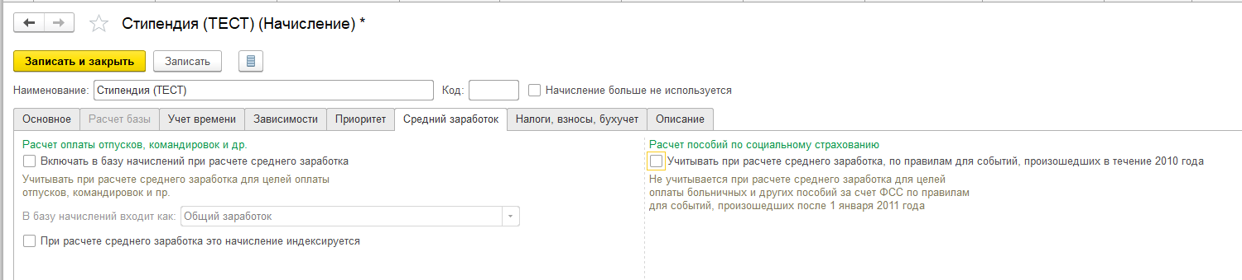

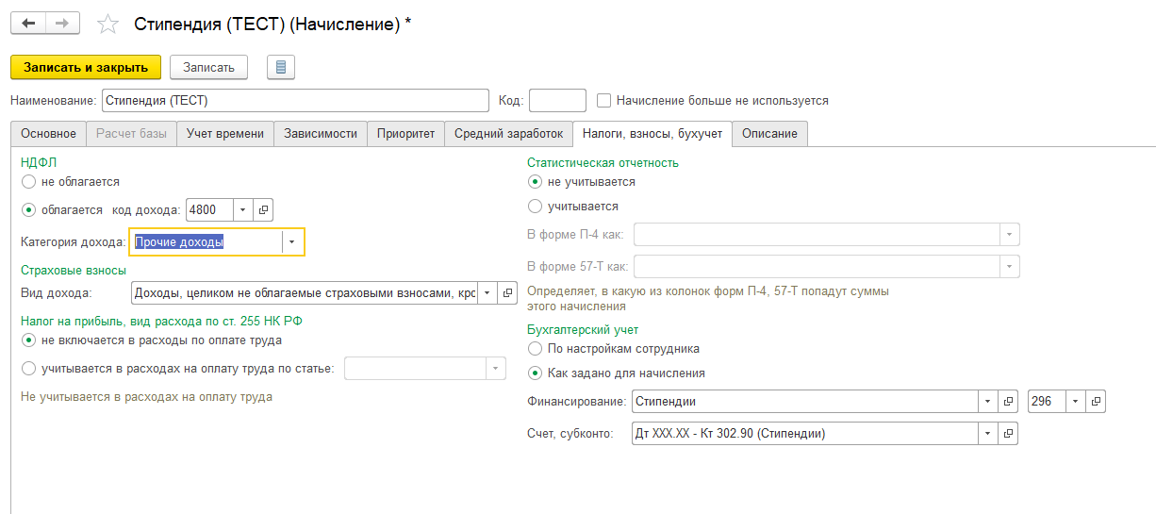

1. Создаем позицию штатного расписания со следующими настройками:

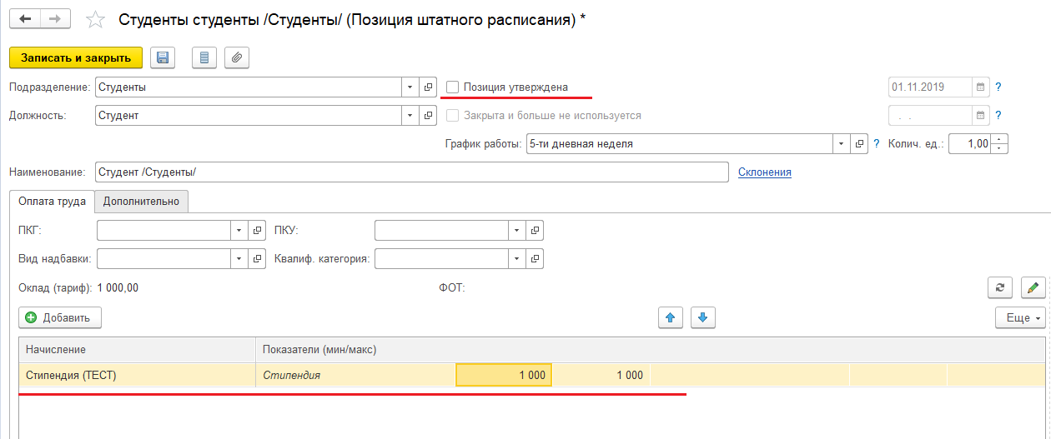

Данная позиция будет видна только при установленном флаге использования «Показывать неутвержденные позиции»

1. Формируем документ Прием на работу списком (или Прием сотрудника)  
     
   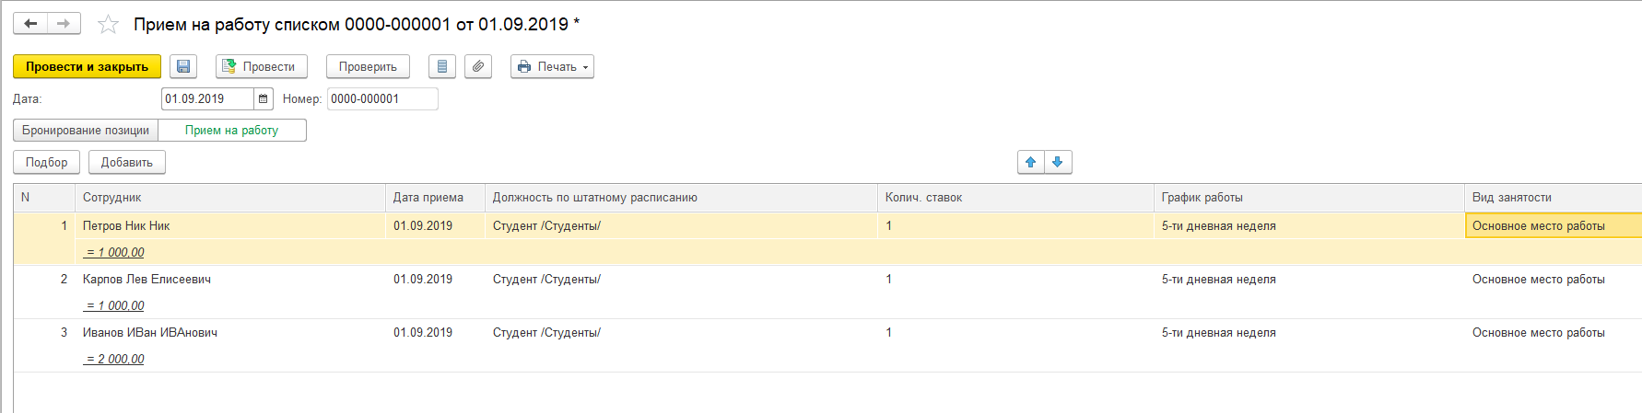
2. Начисление производится документом «Начисление зарплаты и взносов»:

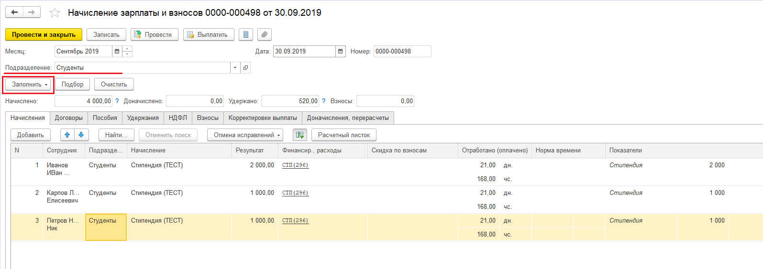

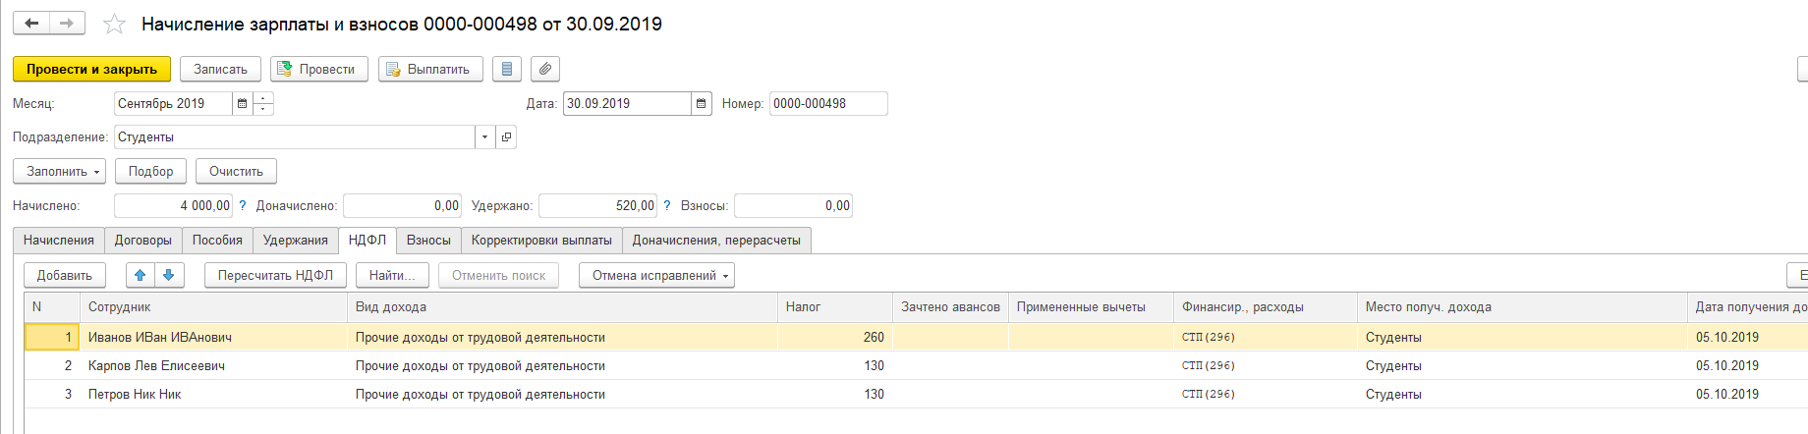

1. Выплата стипендии: формируем документ «Ведомость в банк» со следующими настройками:  
   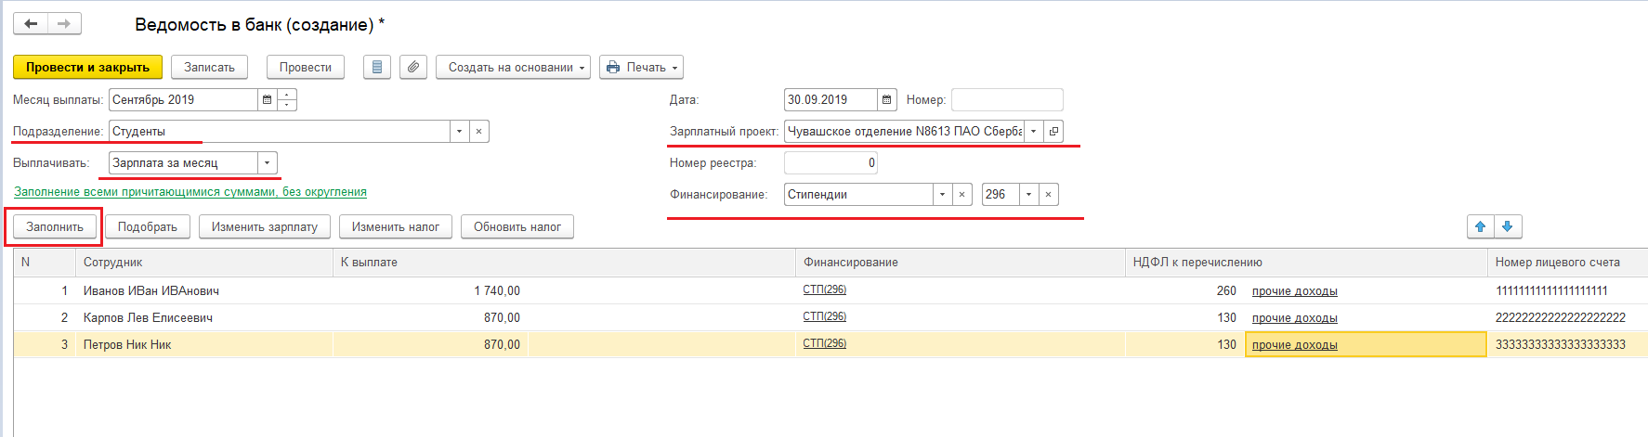
2. Можно затем сверить данные по всем отчетам (НДФЛ, страховые взносы)
3. При формировании сведений СЗВ-М можно или удалить студентов из документа вручную, или временно сделать документ Прием не проведенным (поэтому и удобнее создавать такие документы списками)